ОТКРЫТЫЙ УРОК
ПО
ОСЕТИНСКОМУ ЯЗЫКУ
в третьем классе
на тему:
«Царды мидæг хорз хъуыддæгтæ кæнын хъæуы»

Учитель осетинского языка
МБОУ «СОШ № 2 ст. Архонская»
Кудухова Г. П.

Урочы нысан:
1.Ахуырадон хæс: Дарддæр кусын раст, тагъд æмæ аив кæсыны зонындзинæдтыл.
- Ирон дамгъæтæ æмæ мыртæ раст дзурын.
-Дзырдты кæрæттæ хъуыдыйæдтæ раст фыссын. Сыгъдæг фыссынадыл куыст.
2.Ныхасы рæзтыл куыст : Сывæллæтты лексикæйы хъæздыгдзинадыл кусын.
3.Хъомыладон хæс: Ирон æвзаг æмæ ирон æгъдаумæ уарзондзинад гуырын кæнын.
Урочы цыд:
1.Бацæттæгæнæн рæстæг.
-Уæ бонтæ хорз сывæллæттæ.
-Алы бон æгас нæм цæут нæ зынаргъ уазджытæ.
-Абон цы бон у?
-Афæдзы афонтæй кæцы у?
-Боныхъæд абон цавæр у?

2.Фонетикон хъазт.Тахъддзуринаг.(слайд)
Мыртæй ахъазæм,мæ фæстæ дзурут.

3.Зонындзинæдты актуализаци.Мотиваци:
Сывæллæттæ, абоны урочы цæуыл дзурдзыстæм, уый цæмæй базонæм, уый тыххæй бакæсдзыстæм
æмбисонд æмæ сценкæтæм.
« Притча о Добре и Зле»

Когда-то давно старый индеец открыл своему внуку жизненную истину:

- В каждом человеке идет борьба, очень похожая на борьбу двух волков. Один волк представляет зло – зависть, ревность, эгоизм, амбиции, ложь…

Другой волк представляет добро – мир, любовь, надежду, истину, доброту, верность…

Маленький индеец, тронутый до глубины души словами деда, на несколько мгновений задумался, а потом спросил:

- А какой волк в конце побеждает?

Старый индеец едва заметно улыбнулся и ответил:

- Всегда побеждает тот волк, которого ты кормишь.»
- Ребята, а какого волка вы кормите и чем?
- Расскажите о добром поступке, который совершили вы сами или какой поступок оставил хороший след в вашем сердце, или видели, или слышали о людской доброте?
– Как вы считаете, трудно ли быть добрым? Надо ли учиться доброте?
- Я уверена, что вы всегда, в любой ситуации будете говорить вежливые слова, совершать добрые поступки, делать добрые дела.
Помните, что без добрых дел нет доброго имени, жизнь дана на добрые дела.
Ребята! Будьте добрыми и щедрыми, и это воздастся вам. Любите труд, который приносит большое наслаждение. И настанет время, когда вы сможете сказать
"Я делаю нужное дело, приношу пользу людям".
- Цавæр æмбисонд у?
Зындгонд адæм дæр ма иу афтæ дзырдтой:
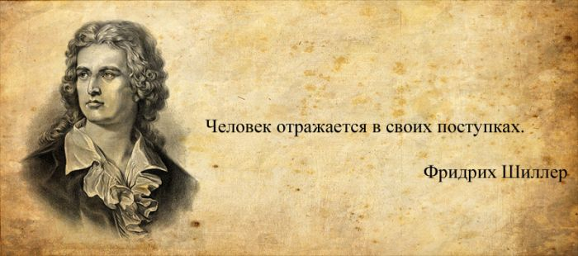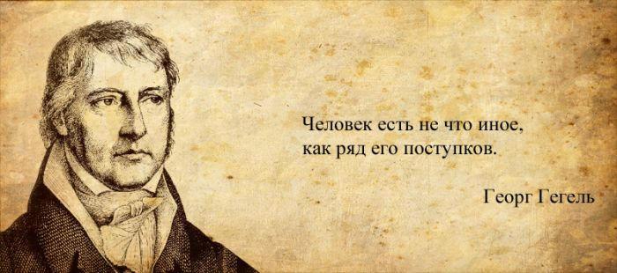
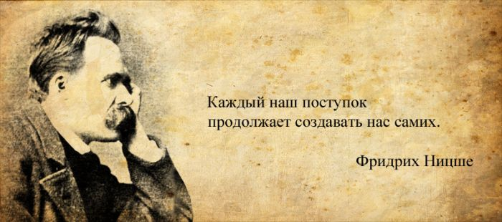
-Уæдæ абон цæй тыххæй дзурдзыстæм?
-Нæ урочы темæ цавæр у ……?
Раст зæгъут сывæллæттæ.

4.Хæдзармæ куыст сбæрæг кæнын.
-тексты «Дур»-ы (В.А. Сухомлинский) скъуыддзаг бакæсын .7-æм фæлтæрæн.
Фарстатæ текстмæ:
- Цæмæн бахус ис цъайы дон?
-Куыд аивта цъайы алыварс æрдз?
-Куыд рахонæн ис лæппуйы ми?
-Ды та куыд бакодтаис лæппуйы бынаты?
-Какую основную мысль нам хотел донести автор в этом произведении?
5.Работа в парах.
9- æм фæлтæрæн. Тексты ссар ацы хъуыдыйæдты тæлмац.
-Путники обычно отдыхали в этом месте.
-Он любил совершать плохие поступки.
-Послышался всплеск воды в колодце.
-Трава вокруг колодца пожелтела,и засох могучий дуб.
-Путники перестали приходить отдыхать под дубом.
-Вокруг старика раскинулось песчанное поле.
-Мальчик обрадовался,побежал и забыл про свой поступок.
-Камень упало на дно и закрыло жерло.
-Соловей полетел на другой луг.

-Хæдзармæ куыст ма уын уыди ныффыссын æмбисæндтæ.
(Дети зачитывают пословицы, которые дома подготовили)

6.Релоксаци физ.минутка –мивдисджытимæ хъазт.

7. 4-æм фæлтæрæн. Зондджын уыг нын амоны.

8.Тетрæдты куыст (3-æм фæлтæрæн мивдисджыты тасындзæг)

9.Презентаци архайд æвдисæн нывтæ.
-Обсудить и задать вопросы по картинкам.
-Дзырдбæстытæ æрхъуыды кæнын нывтæм.

10.Работа по группам: на доске глаголы и выписать их:
1-ая группа выписывают глаголы первого лица.
2-ая группа выписывают глаголы второго лица .
3-ья группа выписывают глаголы третьего лица.

11.Урочы кæронбæттæн.
Кæронбæттæны мæ фæнды бакæсын чысыл æмдзæвгæ.
Как бы жизнь не летела-
Дней своих не жалей,
Делай доброе дело
Ради счастья людей.
Чтобы сердце горело,
А не тлело во мгле
Делай доброе дело-
Тем живём на земле. А. Лесных

12.Урокæн хатдзæгтæ скæнын.
Наш урок подходит к концу, и мне хотелось бы узнать,
-что интересного и важного было для вас сегодня?
- Как вы думаете, пригодятся ли эти знания вам в дальнейшей жизни?
-Цы баззыдтам абоны урочы?
-Сывæллæттæ абон тынг хорз куыстат æмæ уын стыр бузныг зæгъын.

13.Рефлексия

-Урок уæ зæрдæмæ фæцыд?
- Исчи уæ æнкъард кодта урочы?
- Равдисут ма, цавæр æнкъарæнтимæ цæут урокæй?
Перед вами смайлики
Разукрасим наше дерево этими смайликами.
- Уæдæ нæ ног фембæлдмæ.

-Бæрæггæнæнтæ сæвæрын.

14.Хæдзармæ куыст: .Д/З по выбору:
1. 4- æм фæлтæрæн.

2. иу мивдисæг атасындзæг кæнын.

3. Написать маленький рассказ : «Какие хорошие поступки я совершил в своей жизни»

